Secretaria Municipal de Educação
E.M.E.B. Professor Vitoldo Alexandre Czech
Diretora: Lucélia Aparecida Gabrielli
Assessora Pedagógica: Maria Claudete T. Gervásio
Assessora Administrativa: Rosane Eva Bucco
Professor: Lucia Miotto /Marilene A. DE Oliveira
Disciplina: Arte
4º ano matutino e vespertino – 10/08/2020

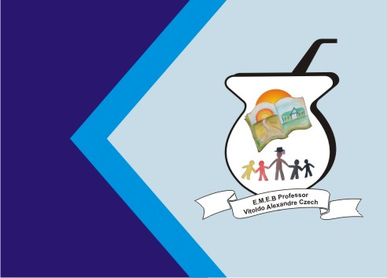
Atividades sobre texturas

Observe o desenho abaixo: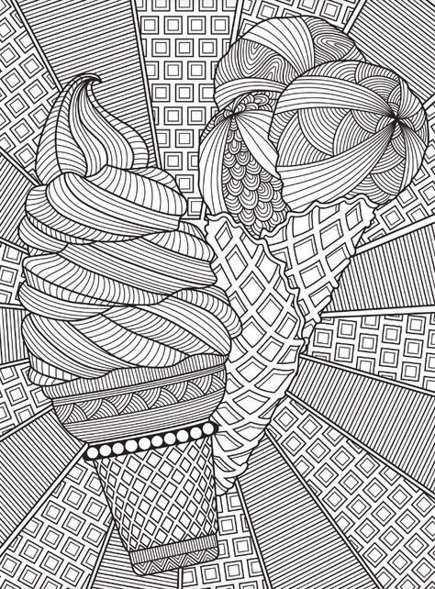

1) Crie ou copie da internet um desenho e preencha com texturas usando somente preto com o fundo do papel branco como no exemplo.
2) Desenhe seu nome em espaços largos e preencha com texturas como no exemplo abaixo.
Tem que ser bem colorido.

